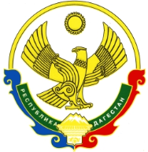
РОССИЙСКАЯ ФЕДЕРАЦИЯ
РЕСПУБЛИКА ДАГЕСТАН
МИНИСТЕРСТВО ОБРАЗОВАНИЯ И НАУКИ РЕСПУБЛИКИ ДАГЕСТАН
МУНИЦИПАЛЬНОЕ КАЗЕННОЕ ОБЩЕОБРАЗОВАТЕЛЬНОЕ УЧРЕЖДЕНИЕ
«МКОУ «Н-Каранайская оош»»
368208, Республика Дагестан, Буйнакский район, с. Н-Каранай, ул. Имама Газимагомеда 30,
e-mail: azizat/.abdulaeva@mail.ru

Отчет
о проведении тотального диктанта
МКОУ «Н-Каранайская ООШ»

ОУ | Количество участников | На «5» | На «4» | На «3» | На «2»
МКОУ «Н-Каранайская ООШ» | 25 | 6 | 10 | 5 | 4

